七上语文必读名著《西游记》读书笔记
一、基本信息
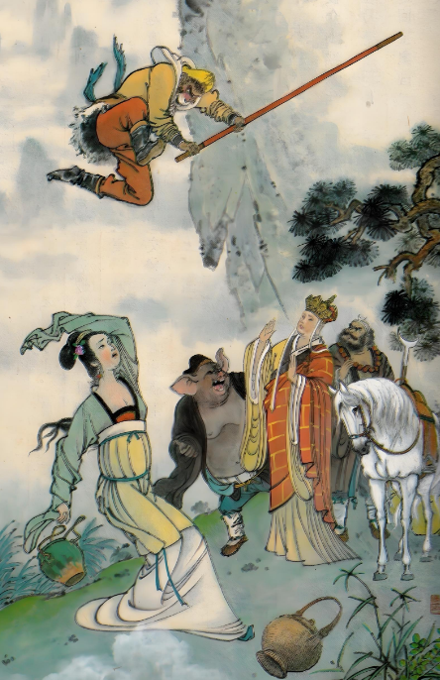
书名：《西游记》
作者：吴承恩（明代）
体裁：古典神魔小说
主要内容：以唐僧师徒四人西天取经为主线，讲述他们历经九九八十一难，降妖除魔、战胜困难，最终取得真经、修成正果的故事。
主要人物：
唐僧：慈悲为怀、意志坚定，但有时过于迂腐。
孙悟空：神通广大、机智勇敢，降妖除魔的主力。
猪八戒：贪吃懒惰、胆小怕事，性格憨厚可爱。
沙僧：忠厚老实、任劳任怨，负责挑担牵马。
二、好词好句摘抄
（一）好词：
腾云驾雾（形容神通广大，行动迅捷）
倒海翻江（比喻力量巨大或局势动荡）
明察秋毫（喻洞察力敏锐，如孙悟空火眼金睛）

魑魅魍魉（泛指妖魔鬼怪，象征邪恶势力）
金蝉脱壳（原指蝉蜕变，后喻巧妙脱身）
七窍生烟（形容极度愤怒，如妖怪被激怒时）
功德圆满（喻修行或任务达成完美境界）
心猿意马（喻心思不定，如唐僧被美色诱惑时）
铜头铁臂（形容身体强健或意志坚定）
普度众生（佛家语，喻广施慈悲、救赎世人）
神通广大（形容本领高强，无所不能）
火眼金睛（形容目光敏锐，能识破伪装或真相）
千变万化（形容变化极多，难以捉摸）
降妖除魔（指铲除邪恶势力，维护正义）
忠心耿耿（形容忠诚坚定，毫无二心）
贪生怕死（形容畏惧死亡，贪恋生存）
三头六臂（形容神通广大，能同时应对多方挑战）
（二）好句：
1、“千日行善，善犹不足；一日行恶，恶自有余。”
【赏析】以对比揭示善恶积累的差异，强调“勿以恶小而为之”的道德准则。
2、“不受苦中苦，难为人上人。”
【赏析】直白点明取经之路的艰辛与修成正果的因果关系，呼应“磨难即修行”的主题。
3、“一念静观尘世佛，十方同看降魔人。”
【赏析】以禅意描绘孙悟空降妖的庄严，暗喻修行需以心观世、以行证道。
4、“尿泡虽大无斤两，秤砣虽小压千斤。”
【赏析】以物喻人，讽刺外表强大却无真才实学者（如某些妖怪），强调实力与内在的辩证关系。
5、“龙游浅水遭虾戏，虎落平阳被犬欺。”
【赏析】借自然现象隐喻英雄落难时的困境，如孙悟空被压五行山时的无奈。
6、“人心生一念，天地尽皆知。善恶若无报，乾坤必有私。”
【赏析】强调因果报应的宇宙法则，呼应《西游记》中“善有善报”的核心逻辑。
7、“宁恋本乡一捻土，莫爱他乡万两金。”
【赏析】以乡土情怀衬托取经使命的坚定，体现精神追求高于物质诱惑的价值观。
8、“温柔天下去得，刚强寸步难移。”
【赏析】通过对比揭示处世智慧，如唐僧以慈悲化解矛盾，而强硬往往适得其反。
9、“扫地恐伤蝼蚁命，爱惜飞蛾纱罩灯。”
【赏析】以细节刻画唐僧的慈悲心肠，体现佛家“众生平等”的核心理念。
10、“求经脱壁向西天，路远山高灾难全。”
【赏析】直白道出取经之路的艰难，暗喻人生追求理想需历经磨砺。
三、精彩语句赏析
1、“皇帝轮流做，明年到我家。”
【赏析】这句话体现了孙悟空的叛逆精神和反抗权威的勇气。他敢于挑战天庭的权威，追求自由和平等，是《西游记》中反抗精神的集中体现。
2、“山高自有客行路，水深自有渡船人。”
【赏析】这句话以自然景象比喻人生困境，表达了唐僧坚定的信念和乐观的态度。无论前路多么艰难，只要心怀信念，总能找到解决之道。
3、“心生，种种魔生；心灭，种种魔灭。”
【赏析】这句话揭示了《西游记》的核心思想——修行需修心。许多磨难并非来自外界，而是源于内心的贪嗔痴。只有战胜心魔，才能修成正果。
4、“宁恋本乡一捻土，莫爱他乡万两金。”
【赏析】此句出自唐僧辞别唐王时，体现了对故土的深情与取经使命的坚定。它揭示了精神追求高于物质诱惑的价值观，暗示取经之路虽充满诱惑（如女儿国、财宝），但唯有坚守初心，方能抵达终点。
5、“今朝有酒今朝醉，莫管门前是与非。”
【赏析】猪八戒在困境中常以此语自我安慰，既显其豁达乐观，也暴露其逃避责任的心态。这种“及时行乐”的处世哲学，与唐僧的“克己修心”形成鲜明对比，引发对人性惰性与责任担当的思考。
6、“人心生一念，天地悉皆知。善恶若无报，乾坤必有私。”
【赏析】此句强调因果报应的宇宙法则，呼应了《西游记》中“善有善报，恶有恶报”的核心逻辑。无论是孙悟空的惩恶扬善，还是妖怪的最终伏法，皆暗合此理，警示世人：举头三尺有神明，行善积德方为正道。
7、“树大招风风撼树，人为名高名丧人。”
【赏析】此句借自然现象隐喻人性弱点，如孙悟空因本领高强而遭天庭忌惮，或妖怪因贪图唐僧肉而自取灭亡。它揭示了“能力与欲望”的失衡之祸，提醒世人：谦逊自守、克制贪念，方能避祸趋吉。
8、“禅心朗照千江月，真性情涵万里天。”
【赏析】此句以禅意描绘修行者的境界，既是对唐僧师徒最终修成正果的诗意总结，也暗含对“心性修炼”的推崇。它启示我们：真正的智慧如月光遍照江河，真正的性情如苍穹包容万物，唯有心性澄明，方能通达无碍。
四、阅读感悟
关于成长与磨难：
唐僧师徒的取经之路，象征着人生的成长历程。每一次磨难都是一次考验，只有经历风雨，才能见到彩虹。
关于团队与协作：
师徒四人性格各异，但正是这种互补性让他们能够团结一心，战胜困难。这让我明白，团队的力量在于协作，而非个人英雄主义。
关于信念与坚持：
唐僧的慈悲与坚定，孙悟空的勇敢与智慧，都让我感受到信念的力量。无论遇到多大的困难，只要心中有目标，就能坚持到底。
关于人性与修行：
《西游记》中的妖魔鬼怪，往往象征着人性的弱点。修行不仅是外在的降妖除魔，更是内心的修炼。只有战胜自己的贪嗔痴，才能达到真正的自由。
关于自由与规则的辩证
孙悟空的“大闹天宫”与“皈依佛门”看似矛盾，实则揭示了自由与规则的共生关系。真正的自由并非肆意妄为，而是在规则框架内实现自我价值。孙悟空戴上金箍后，从“齐天大圣”的狂妄走向“斗战胜佛”的成熟，象征着个体在约束中完成蜕变。
关于表象与本质的洞察
孙悟空的“火眼金睛”能识破妖魔的伪装，而唐僧却常被表象迷惑。这让我反思：生活中，我们是否也容易被外在的“善意”或“权威”蒙蔽？学会穿透表象、独立思考，才能避免陷入“真假美猴王”般的困境。
关于欲望与本心的较量
猪八戒的贪吃、贪色、贪财，是人性欲望的具象化。他的每一次“犯错”都像一面镜子，映照出我们内心的软弱。但正是这些“小毛病”让他鲜活可爱，也提醒我们：修行并非消灭欲望，而是学会与欲望共处，守住本心。
五、总结
《西游记》不仅是一部充满奇幻色彩的神魔小说，更是一部蕴含深刻哲理的人生教科书。它通过师徒四人的取经之路，展现了人性的复杂与成长的艰辛。阅读《西游记》，让我学会了坚持信念、团结协作，也让我明白了修行的真谛——战胜心魔，方得自由。这部经典之作，值得反复品味。每一次阅读，都能从中获得新的感悟和力量。

